Algo2 : Synthèse des Cours

Cours 1 :

- int : les entiers
  - pas de limitation sur la longueur des entiers en Python

- Module math :
  - contient des fonctions usuelles, ex : N = math.factorial(2)
  - contient des constantes usuelles : trigonométrie (cos, sin, tan, acos, asin, atan, cosh, sinh, tanh, acosh, asinh, atanh), log, exp, etc

- Utilisation d’autres bases que la base 10 :
  - ‘0b’ pour la base 2 (binaire), ex : 0b1111 = 15
    - bin() renvoie l’écriture en binaire
  - ‘0o’ pour la base 8 (octale), ex : 0o60 = 48
    - oct() renvoie l’écriture en base 8
  - ‘0x’ pour la base 16 (hexadécimale), ex = 0xff = 255
    - hex() renvoie l’écriture en base 16
  - str() renvoie l’écriture en base 10

- float : les réels
  - représentation faite sur 4 octets (= 64 chiffres en binaire)
  - ne représente qu’un nombre fini de nombre réels
  - les calculs sont donc limités et effectués avec une précision donnée (environ 16 chiffres significatifs)
  - affichage avec un nombre précis de décimales : ex : format(1+1e-15, ‘.20f’)
  - float() convertit un entier en réel
  - int() ou round() arrondit un réel
  - math.floor() obtient la partie entière

- complex
  - les nombres imaginaires se notent avec le suffixe ‘j’
  - z.real() obtient la partie réelle
  - z.imag() obtient la partie imaginaire
  - abs() obtient le module de z
  - module cmath pour les complexes
    - c.math.phase(z) argument principal de z
    - cmath.exp(1j*math.pi) identité d’Euler numériquement

- list
  - list est une collection ordonnée et mutable d’éléments entre [] séparés par des ,
  - Opérations sur les listes :
    - extraction/suppression/remplacement
    - concaténation(+)/multiplication(*)
    - suppression de l’élément d’indice i : del L[i]
    - suppression des éléments d’indices i (inclus) à j (exclu) : del L[i:j]
  - Différentes fonctions associées aux listes :
    - L.append(e) : ajoute l’élément e à la fin de L
    - L.pop() : supprime (et renvoie) le dernier élément de L
    - L.count(v) : nombre d’occurrences de v dans L
    - L.index(v) : indice de la 1ère occurrence de v dans L
    - L.index(v, i, j) : idem, entre i (inclus) et j (exclu)
    - L.remove(v) : supprime la 1ère occurrence de v dans L
    - L.insert(i,v) : insère v juste avant L[i]
    - L.sort() : trie L par valeurs croissantes
    - L.sort(reverse=True) : trie L par valeurs décroissantes
    - len(L) : nombre d’éléments dans la liste L
    - sum(L) : somme des éléments de L
    - min(L) : min des éléments de L
    - max(L) : max des éléments de L
    - sorted(L) : renvoie la liste L triée sans la modifier
  - Différentes façons de copier une liste A dans une nouvelle liste B (à condition qu’au cun élément de A ne soit de type composé comme des listes de listes) :
    - B = A[:]
    - B = A.copy()
    - B = list(A)
  - Si A contient des types composés, utiliser la fonction deepcopy() du module copy

- Tuple
  - collection ordonnée et non mutable d’éléments éventuellement hétérogènes séparés par des virgules
  - Opérations sur les tuples :
    - extraction (T[a:b:c])
    - concaténation (+)
    - multiplication (*)
  - Différentes fonctions des listes sont valables aussi sur les tuples : T.count(v) ; T.index(v) ; T.index(v,i,j) ; len(T) ; sum(T) ; min(T) ; max(T) ; sorted(T)
  - Conversions tuple / list : tuple() ; list()

- set
  - collection non ordonnée et mutable d’éléments uniques entre {} séparés par des virgules
  - Opérations sur les set :
    - appartenance (a ∈ A) : a in A
    - non-appartenance (a ∈/ A) : a not in A
    - inclusion large (A ⊂ B) : A <= B
    - inclusion stricte (A ⊂ B) : A < B
    - intersection (A ∩ B) : A & B
    - union (A ∪ B) : A | B
    - différence (A \ B) : A – B

- frozenset
  - collection non ordonnée et immutable d’éléments uniques entre {} et séparés par des ,
  - conversions se font avec set() et frozenset()

- dict
  - collection non ordonnée et mutable de paires (clé,valeur) {a:b , c:d}
  - chaque clé doit être de type immutable
  - Lorsque les clefs dont des chaînes de caractères valides (sans nombres ou caractères spéciaux ou espaces), il existe une syntaxe particulière de type clé=valeur, ex : d = dict(veste=2, pantalon=4, chaussures=4)
  - valeur D[k], la clé k du dict D
  - fonction de hachage hash() qui fabrique un entier appelé empreinte à partir d’une clé quelconque
  - D.keys() est une séquence décrivant l’ensemble des clés
  - si k est une clé, D[k] est la valeur correspondante dans d
  - si k n’est pas une clé, alors D[k] produit une erreur
  - la méthode get() permet de spécifier une valeur par défaut, ex : D.get(k,v) renvoie D[k] si k est une clé de D et v sinon
  - D’autres fonctions et méthodes sur les dict :
    - D.clear() efface toutes les paires (clé,valeur) de D
    - D.copy() renvoie une copie de D
    - len(D) renvoie le nombre de clés de D
    - D.items() renvoie toutes les paires (clé,valeur) de D
    - D.popitem() renvoie un couple (clé,valeur) de D, et le supprime dans D

Cours 2 :

- Procédure != fonction
  - En Python, procédure = fonction renvoyant None (seule valeur du Type None /NoneType)

- Lors de l’appel d’une fonction, les arguments optionnels peuvent alors être spécifiés :
  - de manière positionnelle :
    - ex : >>> impression (‘document.pdf’. ‘A4’, False)
  - par mot-clé :
    - ex : >>> impression(‘document.pdf’,couleur = False)
  - 2 EXCEPTIONS A PRENDRE EN COMPTE :
    - il ne peut pas y avoir de spécification positionnelle après une par mot-clé
    - les arguments optionnels viennent tjrs après les arguments non optionnels

- Les arguments des fonctions sont gérés par Python comme des dictionnaire ; la double étoile (**) permet le déballage d’un dictionnaire pour spécifier les argument d’une fonction :
  - ex : impression(fichier=’document.pdf’,couleur=False)
  - est équivalent à
  - d = dict(fichier=(document.pdf’,couleur=False)
impression(**d)

- Une fonction récursive est une fonction qui s’appelle elle-même

- La suite de Fibonacci est la suite (F_{n})n∈N définie par F₀ = 0, F₁ = 1, et la récurrence d’ordre 2 suivante :
∀n ∈ N, F_{n+2} = F_{n+1} + F_{n}

- Éviter les doubles récursivité < = inefficace car plusieurs termes sont recalculés plusieurs fois

- La Mémoïsation consiste, pour chaque calcul d’une fonction donnée, à stocker la valeur calculée dans un dict pour ne pas avoir à la recalculer lorsque la fonction sera rappelée avec les mêmes arguments

- ‘’Diviser pour régner’’ est un principe d’algo récursive qui consiste à résoudre un problème en le découpant en sous-problèmes plus petits de même nature
  - ex : l’algo de tri rapide (quicksort) qui permet de tirer une liste L selon le schéma suivant : fonction tri (L)
                - si L est vide, renvoyer L
                - retirer un élément x de la liste L
                - construire la liste L₁ de tous les éléments de L qui sont < x
                - construire la liste L₂ de tous les éléments de L qui sont ≥ x
                - retourner la liste obtenue en concaténant tri(L₁), x, et tri(L₂)
    - En général, x choisi est le 1er ou le dernier de L
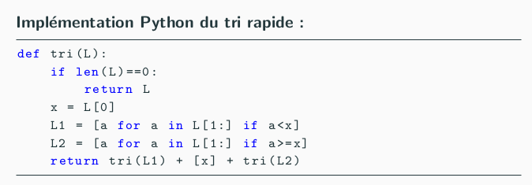
  - l’algo de tri fusion repose également sur le principe ‘’diviser pour régner’’….

- Exponentiation rapide :
  - On souhaite calculer la puissance n-ième d’une matrice (pour n ∈ N). On suppose que le produit matriciel est déjà implémenté et s’écrit A * B
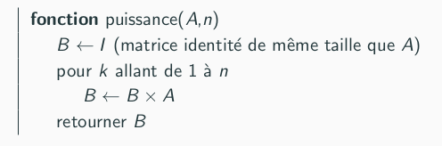
  - Version ‘’diviser pour régner’’ :
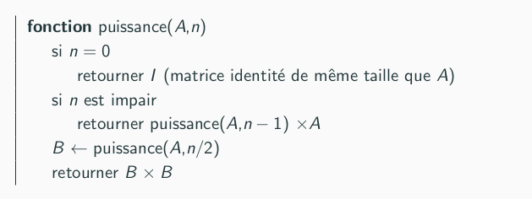
- range() est un itérable (générateur) à partir duquel on crée des itérateurs qui permettent de générer les valeurs successives
  - Les itérables permettent d’économiser de la mémoire

- sum() est un autre générateur permettant de calculer la somme des valeurs précisées

- Au lieu d’utiliser des listes ou d’autres types générateurs, il est préférable de faire des expressions génératrices :
  - ex : (x**2 for x in range(1,101))

- Une fonction génératrice est semblable à une fonction usuelle, mais elle renvoie un générateur capable de délivrer successivement plusieurs valeurs. Elle est défini par def, mais l’instruction return des fonction est remplacée par yield (= donner en anglais)
  - Lorsque le générateur est épuisé, il ne renvoie plus rien

- Le module itertools contient plusieurs fonctions génératrices très utiles entre autres :
  - permutations(I) : génère toutes les permutations de l’itérable I
  - permutations(I,k) : arrangement à k éléments de I
  - combinations(I,k) : combinaisons à k éléments de I
  - product(A₁,A₂,…,A_{n}) : produit cartésien A₁ * A₂ * … * A_{n}
  - product(A, repeat=n) : produit cartésien A^{n}

Cours 3 :

- Pseudo-code : permet de formuler un algo en langage naturel
  - indépendant de tout langage de prog
  - il n’est soumis à aucune règle syntaxique stricte
  - conventions usuelles : affectation : → ; // : commentaire )
  - décrire la structure d’ensemble d’un algo sans aller immédiatement dans le détail
  - permet de séparer l’écriture d’un prog en 2 étapes :
    - l’écriture de l’algo en pseudo-code, sans contrainte de syntaxe
    - la trad de ce pseudo-code dans le langage choisi

- Type abstrait : définition mathématique d’un ensemble de données et des fonctions (et procédures) qui permettent de les manipuler

- Type abstrait ensemble permet de représenter une collection finie d’objets (appelés éléments), non ordonnée et sans répétition
  - Les fonctions de base associées sont :
    - créer un ensemble vide : ensemble_vide() :→ ensemble
    - tester si un ensemble est vide : est_vide() :→ booléen
    - ajouter un élément à un ensemble : ajouter_élément() → : élément * ensemble (modifié) →
    - extraire un élément d’un ensemble : extraire_élément() : ensemble (modifié) → élément
      - on note la présence d’une pré-condition, c-à-d d’une condition sur les arguments de la fonction devant être vérifiée pour que l’appel de la fonction soit valide
    - tester si un élément appartient à un ensemble : appartient_à() : élément * ensemble → booléen
  - C’est particulièrement utile :
    - lorsqu’on veut éviter les doublons : si x ∈ A, ajouter_élément(x,A) n’a aucun effet sur A
    - lorsqu’on veut tester efficacement la présence d’un élément dans un ensemble de grande taille : l’utilisation d’une fonction de hachage permet d’implémenter le calcul du booléen ‘’x ∈ A’’ avec une complexité moyenne de O(1) contre O(n) pour la recherche d’un élément dans une liste de taille n
  - Une implémentation riche du type ensemble ajoute en général les fonctions suivantes
    - cardinal() : ensemble → entier naturel
    - union() : ensemble * ensemble → ensemble
    - intersection() : ensemble * ensemble → ensemble
    - différence() : ensemble * ensemble → ensemble
    - inclusion() : ensemble * ensemble → booléen
    - un itérateur permettant de décrire tous les éléments d’un ensemble, qui permet d’écrire, si E est un ensemble
  - En python, le type abstrait ensemble est natif, car déjà implémenté dans 2 types de données : le type set (mutable) et le type frozenset(immutable). Le tableau ci-dessous donne l’équivalence entre les fonctions du type abstrait ensemble et l’implémentation python
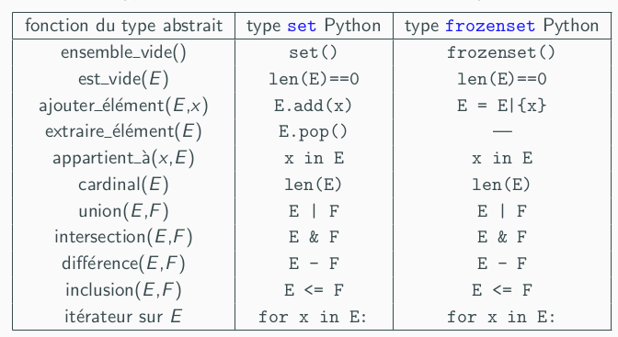
- Le type abstrait dictionnaire (aussi appelé tableau associatif) permet de représenter une collection finie d’objets (appelés clés), non ordonnée et sans répétition, avec une valeur associée à chaque clé
  - Les fonctions de base sont :
    - créer un dico vide : dictionnaire_vide() : → dictionnaire
    - tester si un dico est vide : est_vide() : dictionnaire → booléen
    - ajouter un couple (clé,valeur), ou changer la valeur d’une clé existante : spécifier_valeur() : clé * valeur * dictionnaire (modifié) →
    - tester si une clé est valide : clé_valide() : clé * dico → booléen
    - retourner la valeur associé à une clé (seulement si la clé est valide) : valeur() : clé * dictionnaire → valeur
    - supprimer une clé (seulement si la clé est valide) : supprimer_clé() : clé * dictionnaire (modifié)
  - En python, le type abstrait dico est natif, implémenté dans le type dict. Le tableau ci-dessous donne l’équivalence entre les fonctions du type abstrait dictionnaire et l’implémentation Python
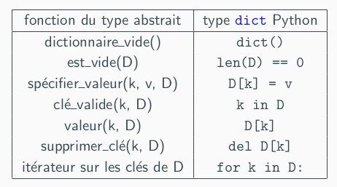
- Les files et les piles sont des collections ordonnées d’éléments, auxquels on accède de manière limité
  - Dans une file, on peut extraire l’élément au début de la file (si la file est non vide) et on peut ajouter un élément à la fin de la file. C’est le principe d’une file d’attente à un guichet par exemple. On désigne ce principe d’accès aux éléments par l’acronyme FIFO (First In, First Out)
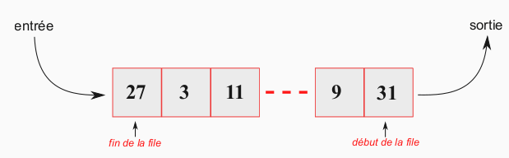
  - Dans une pile, on peut extraire (=dépiler) l’élément au sommet de la pile (si la pile est non vide) et on peut ajouter (=empiler) un nouvel élément au sommet de la pile. C’est le principe d’une pile d’assiettes que l’on manipulerait une par une. On désigne ce principe d’accès aux éléments par l’acronyme LIFO (Last In, First Out)
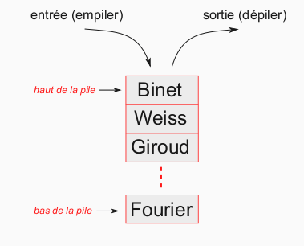
- Le type abstrait file est utile pour modéliser, par exemple :
  - l’accès séquentiel à des ressources (accès réseau, file d’impression)
  - la gestion de clients, de requêtes, etc.

Notes QCM entraînement :

- Mutables : Listes, set
  - Immuables : tuple, frozenset, string
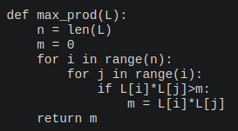

  - O(n²)

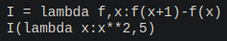
  - 1ère ligne : définition de f(x) tel qu’on calcule f(x+1)-f(x)
  - 2e ligne : f(x) = x² ; x = 5
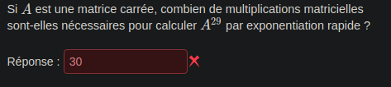
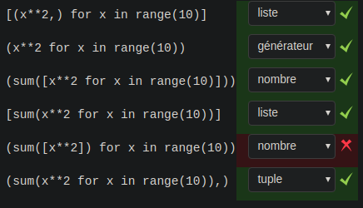
  - l’avant dernier est un générateur
- fonction f(n)
//
L ← liste vide
pour a=1,2,…,n
b = a*a
ajouter b à L
retourner L

